Carte_BF

#Importation du package  
library(raster)

## Warning: package 'raster' was built under R version 3.6.3

## Loading required package: sp

## Warning: package 'sp' was built under R version 3.6.3

#Ensemble de la Burkina  
  
BF_Formes <- getData(name="GADM", country="BFA", level=1)  
colors=rainbow(length(BF_Formes$NAME_1))  
plot(BF_Formes, col=colors, main="Carte du Burkina Faso")  
text(coordinates(BF_Formes), labels = BF_Formes$NAME_1,cex=0.6)

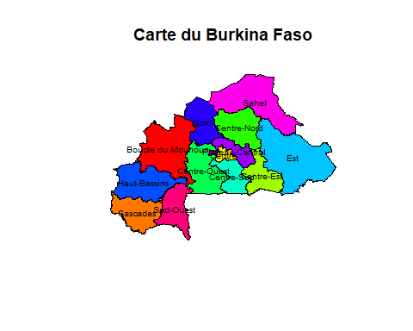

#legend("topleft",legend=BF_Formes$NAME_1,fill=colors,cex=1.3,bty="n" )

#Importation du package  
library(raster)  
#Importation d'une base sur les ménages vulnérables  
library(readxl)  
Nb_menage <- read_excel("C:/Users/USER/Desktop/Carte_BF avec R/Nb_menage.xlsx")  
  
  
#Obtenir les formes  
  
BF_Formes <- getData(name="GADM", country="BFA", level=3)  
plot(BF_Formes, main="Carte du Burkina Faso")

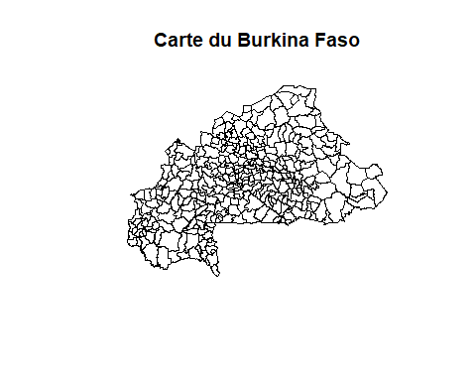

names(BF_Formes)

## [1] "GID_0" "NAME_0" "GID_1" "NAME_1" "NL_NAME_1"  
## [6] "GID_2" "NAME_2" "NL_NAME_2" "GID_3" "NAME_3"   
## [11] "VARNAME_3" "NL_NAME_3" "TYPE_3" "ENGTYPE_3" "CC_3"   
## [16] "HASC_3"

#Établissement de l'index  
idx <- match(BF_Formes$NAME_3, as.character(Nb_menage$Name))  
  
#Tranfert des données pour une variable (le nombre de votants sur le nombre d'inscrits) en fonction de la règle de concordance  
concordance <- Nb_menage[idx, "Nombre_menage"]  
BF_Formes$Nombre_menage <- concordance  
  
#Tracage de la carte  
#établissemment de la charte des coupeurs puis tracage de la carte en utilisant  
couleurs <- rainbow(99, start=.1)  
#spplot(BF_Formes, "Nombre_menage", col.regions= couleurs, main=list(label="Nombre de ménage BF",cex=1.3))  
spplot(BF_Formes, "Nombre_menage", palette="Greens", main=list(label="Nombre de ménage BF",cex=1.3))

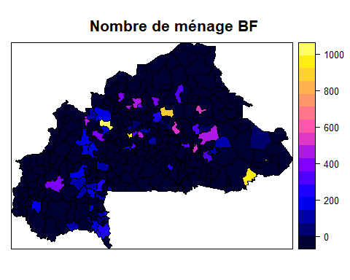

#ccCarte12